**СВЕДЕНИЯ**

**о границах незастроенной территории, расположенной вс. Введенское Кетовского района Курганской области (в границах земельного участка с кадастровым номером 45:08:012405:527)**

**Графическое описание местоположения границ территории**

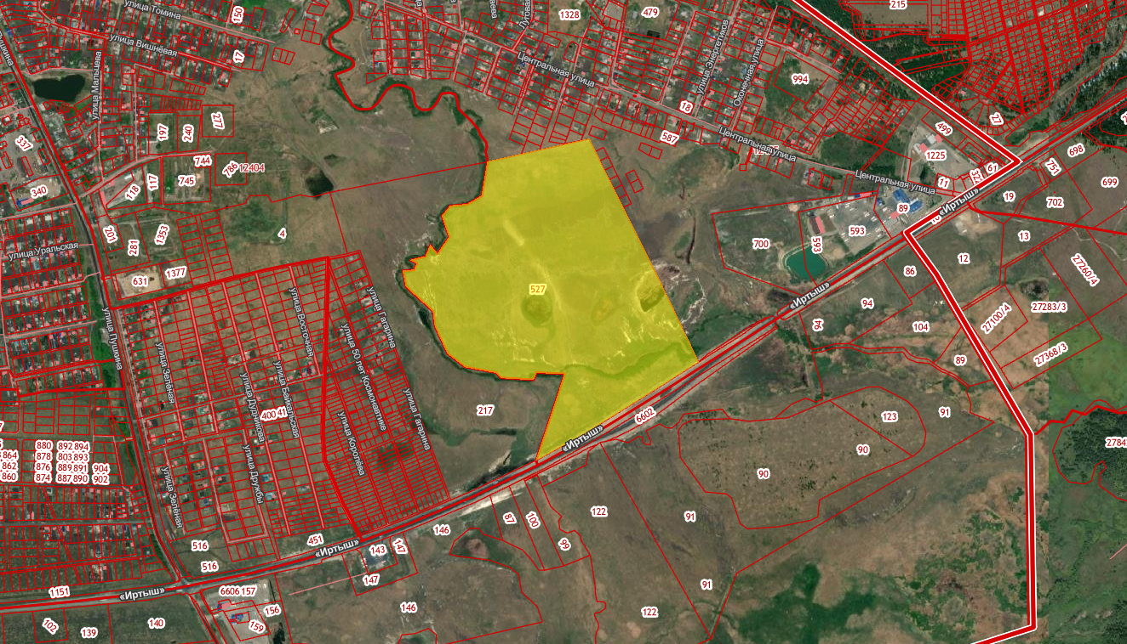

|  |  |  |  |
| --- | --- | --- | --- |
| № п/п | Кадастровый номер земельного участка, адрес,  территориальная зона | Площадь земельного участка | начальная стоимость  продажи права на заключение договора аренды без торгов |
| 1 | 45:08:012405:527  Курганская область, Кетовский район,  с. Введенское,  Ж5 - иная зона жилой застройки (комплексная) | 514542 кв.м. | 6 800 000 руб. |